Huawei emite el manual Green 5G para impulsar la eficiencia energética

Ciudad de Panamá, 1 de septiembre de 2021.- Huawei Technologies publicó un manual Green 5G en Shanghai el lunes, con nuevos estándares e innovaciones tecnológicas, para mejorar la eficiencia energética en la industria de las telecomunicaciones.
Está en línea con las estrategias nacionales sobre neutralidad de carbono y desarrollo sostenible en China, dijo Huawei, el principal proveedor de equipos de telecomunicaciones del mundo.
El manual presenta ocho tendencias para la construcción ecológica de 5G, que cubren estándares y evoluciones en estaciones base y componentes como chips y antenas. A medida que la tecnología evoluciona, la industria puede reducir el consumo de energía en un 30 por ciento y mejorar la eficiencia energética.
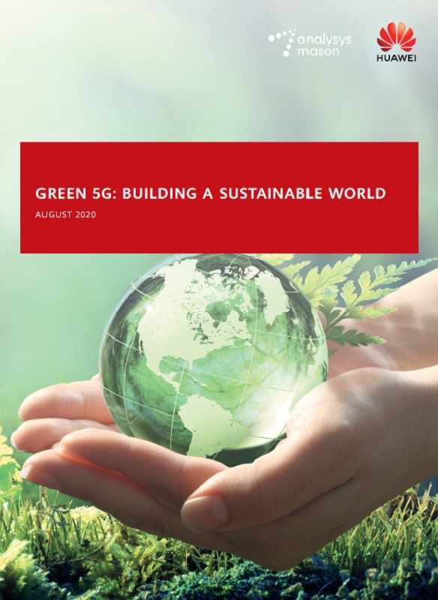

Manual Green 5G de Huawei

Aunque los equipos de telecomunicaciones representan un consumo de energía limitado en la sociedad en general, el 5G verde puede reducir el consumo de energía en aproximadamente

un 20 por ciento en el futuro, cubriendo toda la cadena de la industria como teléfonos inteligentes, operadores de telefonía móvil, aplicaciones industriales y varios sectores de la economía digital, según Frost. & Sullivan, una firma consultora.
Este manual también ayudará a las empresas a cumplir con los requisitos de ESG o políticas ambientales, sociales y de gobernanza y políticas nacionales como la neutralidad de carbono, dijeron analistas.
Huawei celebrará su conferencia inalámbrica anual MBBF, o el Foro Global de Banda Ancha Móvil 2021, en octubre en Dubai, Emiratos Árabes Unidos, donde el 5G verde será un tema importante.

Acerca de Huawei
# # #

Huawei es un proveedor de infraestructura de tecnologías de información y comunicaciones (TIC) y dispositivos inteligentes. Con soluciones integradas en cuatro áreas clave –redes de telecomunicaciones, tecnología de información, dispositivos inteligentes y servicios de nube- estamos comprometidos a llevar lo digital a cada persona, hogar y organización para un mundo inteligente y totalmente conectado.
El portafolio punta-a-punta de productos, soluciones y servicios es competitivo y seguro. A través de la colaboración abierta con socios del ecosistema, creamos valor duradero para nuestros clientes, trabajando en empoderar a la gente, enriqueciendo su vida en el hogar, e inspirando la innovación en organizaciones de todas formas y tamaños.
En Huawei, la innovación se centra en las necesidades del cliente. Invertimos fuertemente en investigación básica, concentrándonos en los avances tecnológicos que impulsan el avance del mundo. Tenemos más de 180,000 empleados y operamos en más de 170 países y regiones. Fundada en 1987, Huawei es una empresa privada totalmente propiedad de sus empleados.

Para más información, visita www.huawei.com o síguenos en: Linkedin: http://www.linkedin.com/company/Huawei
Twitter: http://www.twitter.com/HuaweiEntMX Facebook: http://www.facebook.com/HuaweiLatam YouTube: https://bit.ly/2qZvoSC

